Gestión de Gastos Comunes (Edificio : Propiedad)
Ingeniería del detalle

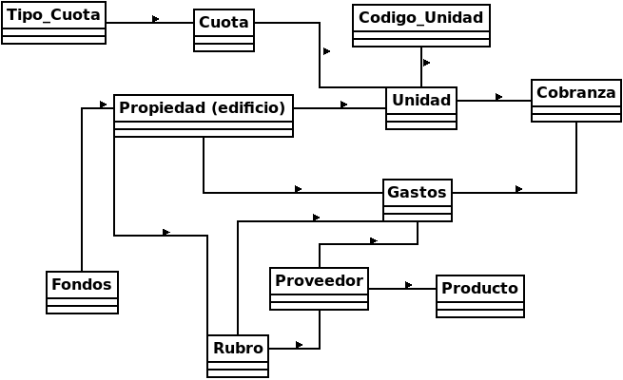

Diagrama No1 - Modelo de clases

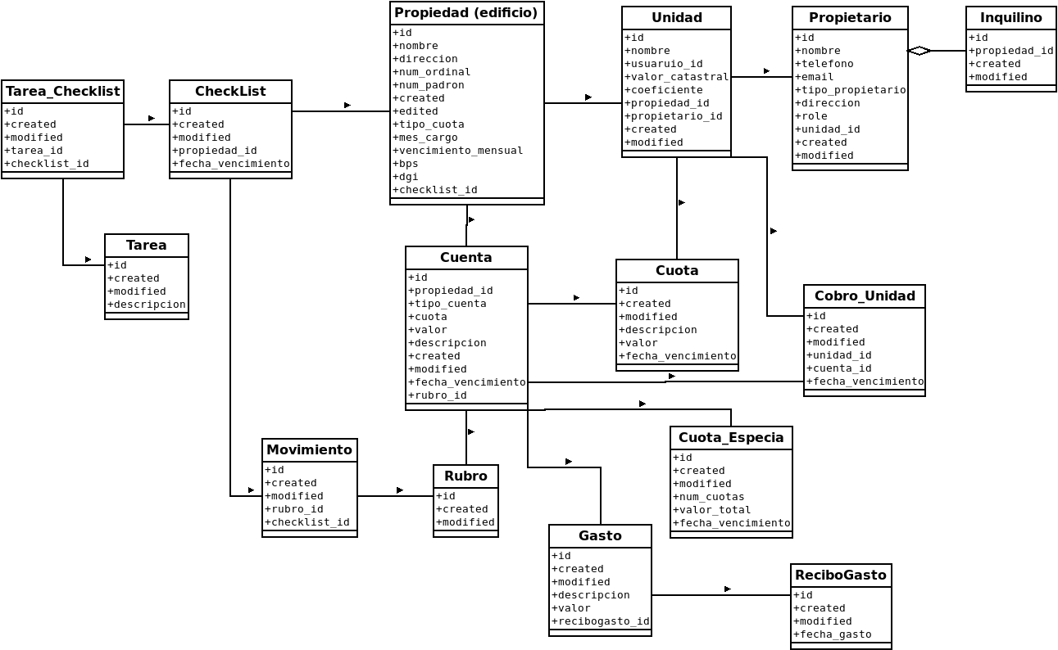
Diagrama No2 - Modelo de clases – Atributos

Generalidades

- El atributo id existe en todas las cases. Este atributo es auto-incremental no Nulo y clave primaria. Se gestiona internamente por el Sistema de Gestión de Base de Datos (SGDB) y sera el indice (index) de cada tabla
- El atributo created, sera de tipo timeStamp. En el momento de crear un registro (persistir un nuevo objeto en la DB) tomara el valor actual del sistema del servidor. Se gestiona internamente por el Sistema de Gestión de Base de Datos (SGDB)
- El atributo modifed, sera de tipo timeStamp. En el momento de modificar un registro (actualizar un objeto en la DB) tomara el valor actual del sistema del servidor. Se gestiona internamente por el Sistema de Gestión de Base de Datos (SGDB)
- Las claves foráneas de las tablas (relaciones en los objetos) serán de tipo entero (integer), no Nulo y apuntara a la clave prmaria de la tabla que relaciona.
- El estándar usado para designar un clase, un atributo, una relacional, o un método sera la nomenclatura CamelCase (JavaDoc).

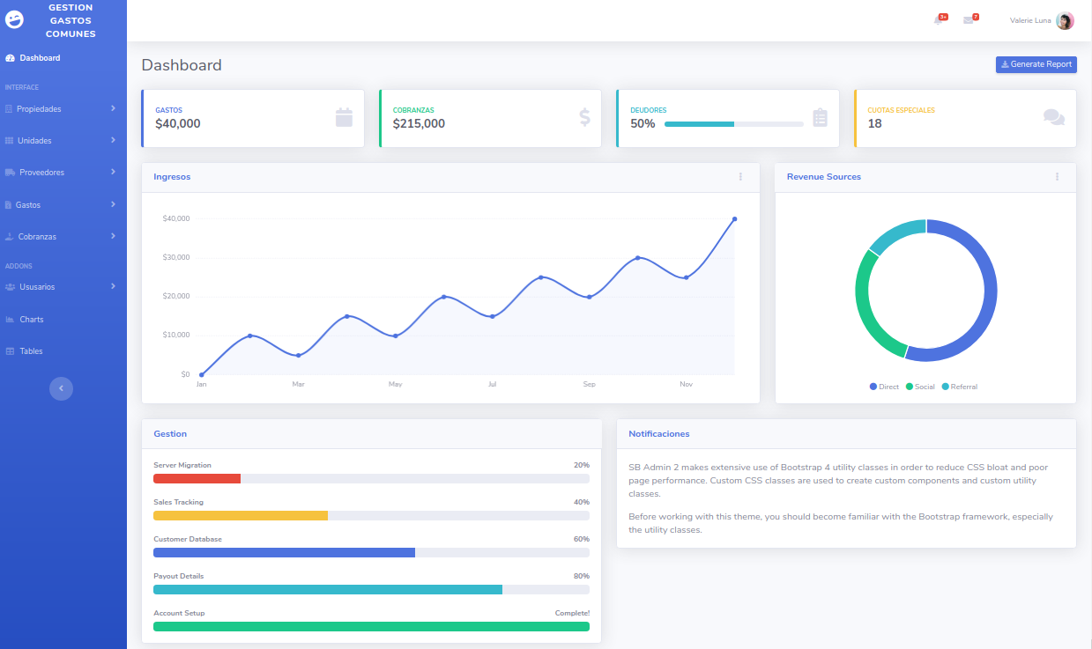

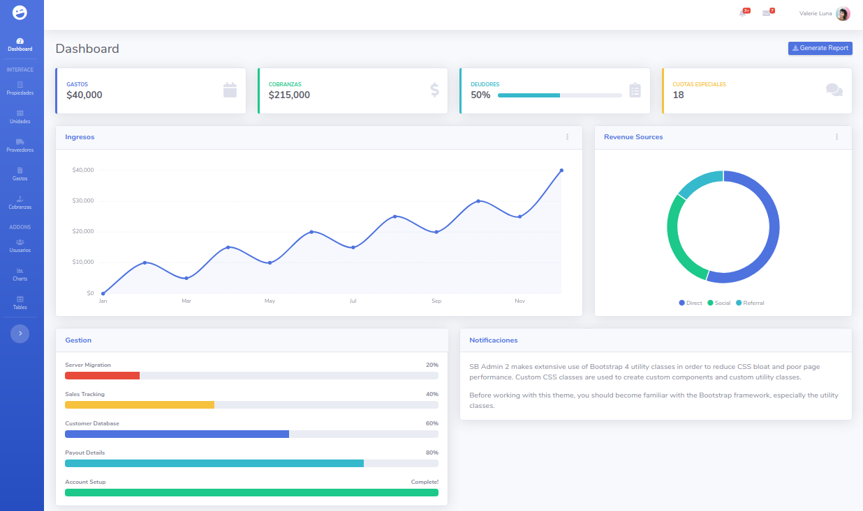

Funcionalidades por clase (métodos)
PROPIEDAD
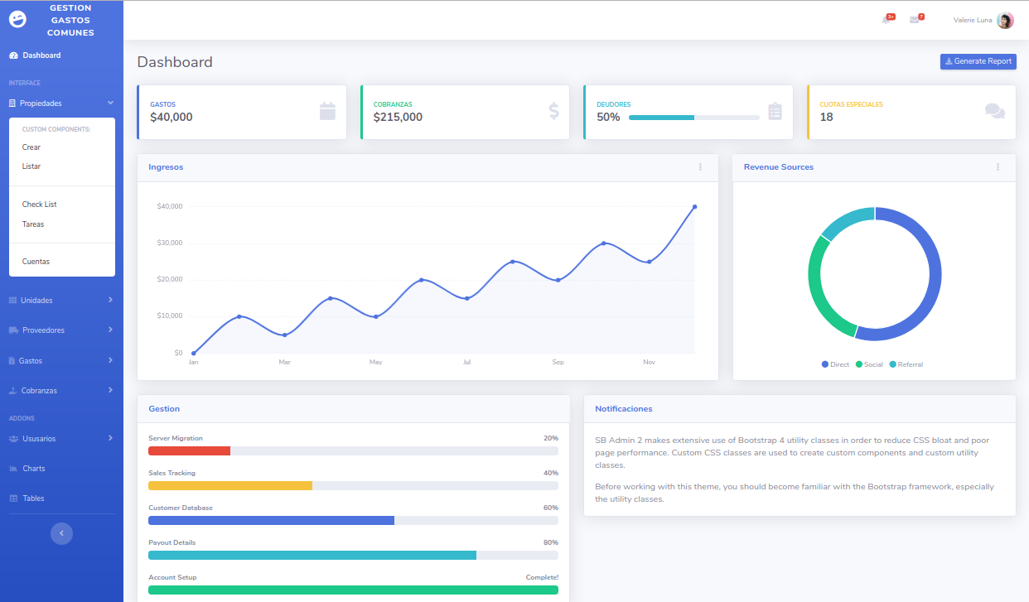
PROPIEDAD
Atributos | Tipo | Descripción
nombre | VarChar (45)
direccion | Text
numeroOrdinal | Integer(11)
numeroPadron | Integer(11)
tipoCuota_id | Integer(11):FK-constrain
fondo_id | Integer(11):FK-constrain
mesCargo | Date
fechaVencimiento | Date
BPS
RUT
MTS
IMM_Saneamiento
IMM_Tributo
IMM
UTE_General
UTE_Garaje
UTE_Otros
OSF
Método | Descripción | Parámetros | Retorno
list()  [1]:El método puede implementar un Limit para paginacion (10) – depende del SGBD | Lista todos los objetos de tipo propiedad | N/A | arreglo(propiedad)
crear() | Crea un nuevo objeto tipo propiedad y persiste sus atributos en la DB | N/A | id – identificador del nuevo objeto persistido
crear() |  | N/A | False – fallo inserción en DB
getByID(id) | Recupera un objeto de tipo propiedad | id-identificador del objeto propiedad | Objeto(propiedad)
getByID(id) | Recupera un objeto de tipo propiedad | id-identificador del objeto propiedad | False - objeto no existe
update(id,data:arreglo(atributo=>valor)) | Actualiza el objeto propiedad identificado con el id actualizando los atributos | id-identificador del objeto propiedad | True – Actualizo (persistió) el objeto
update(id,data:arreglo(atributo=>valor)) |  | Data-arreglo (nombre_atributo => valor_atributo) | False – No se pudo realizar la operación de actualización
delete(id) | Borra el objeto propiedad identificado con el id  [2]:Tomar en cuenta las relaciones de cascada en el SGDB | id-identificador del objeto propiedad | True – Borrado el objeto
delete(id) |  | id-identificador del objeto propiedad | False – No se pudo realizar la operación de borrado
cuenta(id)  *** Ver la clase cuenta | Recupera la colección de cuentas asociadas a la propiedad identificada con el id  *** La clase cuenta esta relacionad con la clase gasto, donde se aloja el valor de dicho gasto | id- identificador de la propiedad *** la relación es : propiedad→cuenta→gasto→ reciboGasto | Colección objetos (cuenta)
cuenta(id)  *** Ver la clase cuenta |  |  | False – La propiedad no tiene cuentas registradas aun
checkList(id) | Recupera la colección de tareas en una relación entre propiedad y tareas a traves de la clse checkList | id- identificador de la propiedad *** la relación es : propiedad→checkList→tarea | Colección objetos (tareas)
checkList(id) |  |  | False – La propiedad no tiene una lista de tareas (checkList) registradas aun

list()
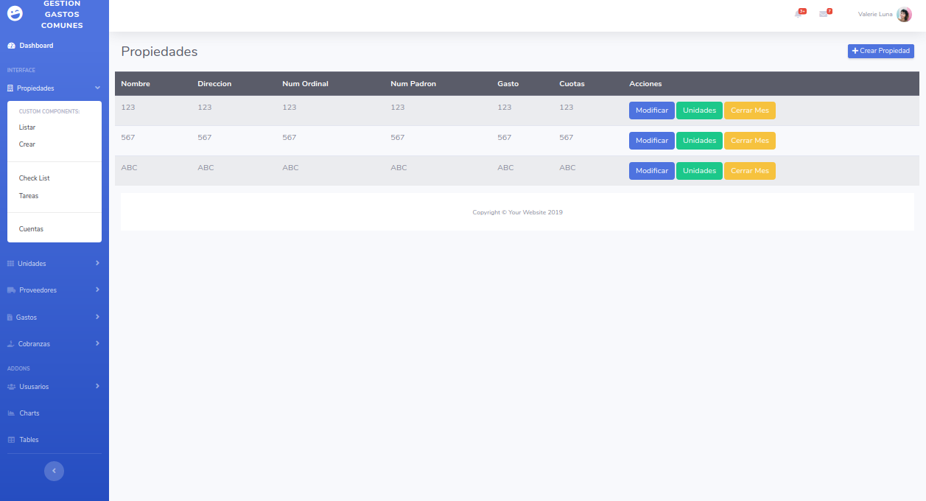
list() → array(obj:propiedad)
Paso | Acción
1 | Formar el Query haciendo inerJoin con las tablas de los objetos unidad, gastos, rubro, proveedor, fondos [5]:Limitar el query en el SGDB al valor parametrizado query_limit
2 | Retornan un arreglo de objetos propiedades . Si el arreglo es vació indica que no hay objetos persistidos en la DB (tomar en cuenta para el render index)

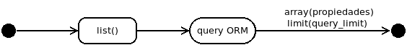

create()
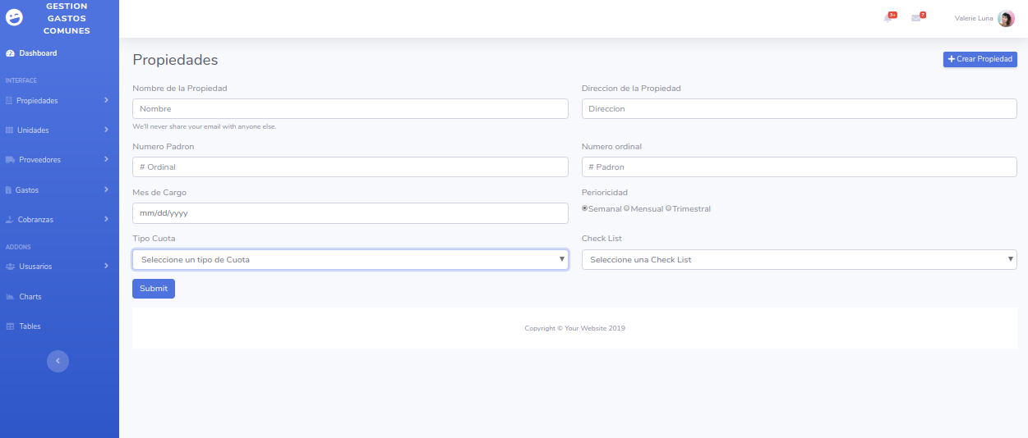
crear() →obj:propiedad
Paso | Acción
1 | Renderizar formulario con todos los datos de una nueva propiedad
2 | Verificar que el objeto propiedad sea único [3]:uniq – SGDB
3 | Validar campos del formulario (request) [4]:requiremt HTML
4 | Persistir data ORM – SGDB
5 | Retornar ID nuevo objeto propiedad

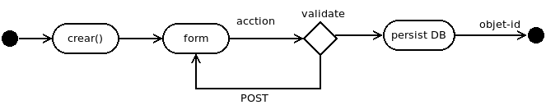

getByID(id) → obj:propiedad / False
Paso | Acción
1 | Obtener el parámetro id via URL (param)
2 | Formar el Query haciendo inerJoin con las tablas de los objetos unidad, gastos, rubro, proveedor, fondos
3 | Retornar : objeto si existe la propiedad , False en otro caso

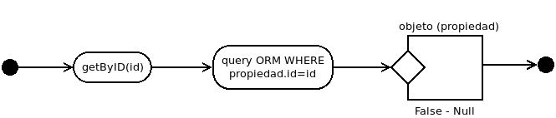
update(id, data) → obj:propiedad / False
Paso | Acción
1 | Obtener el parámetro id via URL (param)
2 | Formar el Query haciendo inerJoin con las tablas de los objetos unidad, gastos, rubro, proveedor, fondos
3 | Si retorna el objeto, renderizar formulario con todos los datos del objeto propiedad. No retorna Null, indicar que el objeto no existe
4 | Validar campos del formulario (request) [4]:requiremt HTML
5 | Actualiza la data ORM para el objeto WHERE (propiedad.id = id) – SGDB
6 | Retornar ID nuevo objeto propiedad

delete(id)
**** Waiting for Referential Integrity

UNIDAD

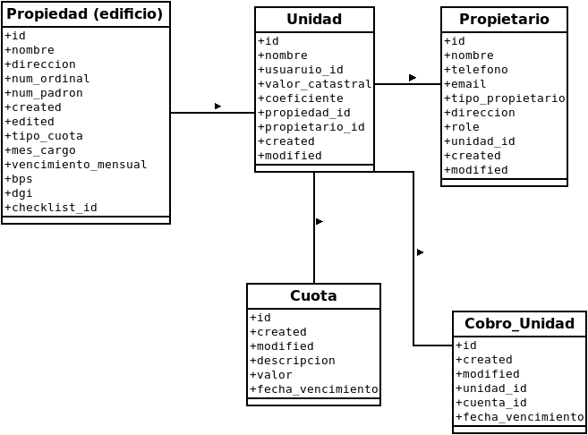

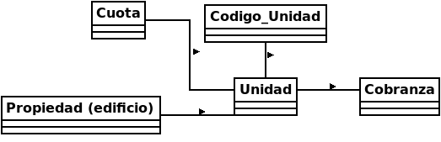

UNIDAD
Atributos | Tipo | Descripción
nombre | VarChar (45)
direccion | Text
usuario_id | Integer(11):FK-constrain
valor_catastral | Real
coeficiente | Real
propiedad_id | Integer(11):FK-constrain | Asocia una unidad con una propiedad (1:N)
propietario_id | Integer(11):FK-constrain | Asocia una unidad con un propietario (1:N)
codigo_unidad | Integer(11):FK-constrain | Asocia una unidad con un tipoUnidad (1:N)
cuota_id | Integer(11):FK-constrain | Asocia una unidad con una cuota (N:N)
Método | Descripción | Parámetros | Retorno
crear(propiedad_id, propietario_id, tipoUnidad_id) | Crea un nuevo objeto tipo unidad y persiste sus atributos en la DB [6]:cascade on create (propiedad, propietario, tipoUnidad). [7]: la relación con cuota es dinámica, | propiedad_id – objeto propiedad | id – identificador del nuevo objeto persistido
crear(propiedad_id, propietario_id, tipoUnidad_id) |  | propietario_id – objeto propietario | False – fallo inserción en DB
crear(propiedad_id, propietario_id, tipoUnidad_id) |  | tipoUnidad_id – objeto tipoUnidad | False – fallo inserción en DB
list()  [1]:El método puede implementar un Limit para paginacion (10) – depende del SGBD | Lista todos los objetos de tipo unidad | N/A | arreglo(unidad)
getByID(id) | Recupera un objeto de tipo unidad | id-identificador del objeto unidad | Objeto(unidad)
getByID(id) | Recupera un objeto de tipo unidad | id-identificador del objeto unidad | False - objeto no existe
update(id,data:unidad(atributo=>valor)) | Actualiza el objeto unidad identificado con el id actualizando los atributos | id-identificador del objeto unidad | True – Actualizo (persistió) el objeto
update(id,data:unidad(atributo=>valor)) |  | Data-arreglo (nombre_atributo => valor_atributo) | False – No se pudo realizar la operación de actualización
delete(id) | Borra el objeto unidad identificado con el id  [2]:Tomar en cuenta las relaciones de cascada en el SGDB | id-identificador del objeto unidad | True – Borrado el objeto
delete(id) |  | id-identificador del objeto unidad | False – No se pudo realizar la operación de borrado

crear() →obj:unidad : Debe existir un objeto de cada clase propiedad, propietario y codigoUnidad. Si no existen dichos objetos previos (cascade) se debe redirigir el formulario a la creacion de dichos objetos y finalmente retornar a la creación del objeto unidad
Paso | Acción
1 | Formar el Query haciendo inerJoin con las tablas de los objetos propiedad, cobranza, coidgoUnidad, cuota [8]: Si el inerJoin de propiedad, propietario y codigoUnidad son vacíos, previamente se debe invocar la creación de dichos objetos.
2 | Renderizar formulario con todos los datos de una nueva unidad y los datos pertinentes (id, name) de los objetos propiedad, propietario y codigoUnidad a fin de tener disponible el widget select
3 | Verificar que el objeto unidad sea único en la relación (foreing key) con propiedad [9]:uniq – SGDB
4 | Validar campos del formulario (request) [10]:requiremt HTML
5 | Persistir data ORM – SGDB
6 | Retornar ID nuevo objeto unidad

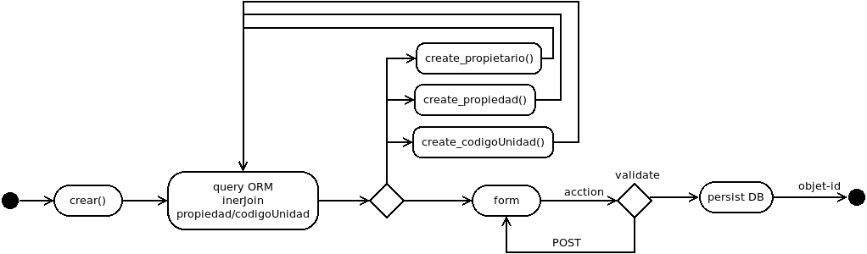
list() → array(obj:unidad)
Paso | Acción
1 | Formar el Query haciendo inerJoin con las tablas de los objetos propiedad, cuota, codigoUnidad, cobranza [5]:Limitar el query en el SGDB al valor parametrizado query_limit
2 | Retornan un arreglo de objetos unidad . Si el arreglo es vació indica que no hay objetos persistidos en la DB (tomar en cuenta para el render index)
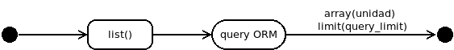

getByID(id) → obj:unidad / False
Paso | Acción
1 | Obtener el parámetro id via URL (param)
2 | Formar el Query haciendo inerJoin con las tablas de los objetos cuota, codigoUnidad, cobranza
3 | Retornar : objeto si existe la unidad , False en otro caso

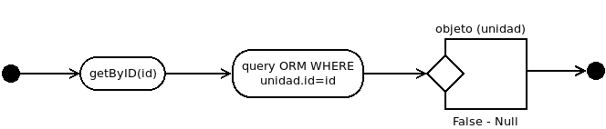
update(id, data) → obj:unidad / False : La actualización de la unidad implica que se pueda actualizar los valores de las relaciones (cobranza, unidadTipo, propiedad, cuota) aquí se debe tomar en cuenta las relaciones de dependencia (cascade) especificadas en el diagrama principal
Paso | Acción
1 | Obtener el parámetro id via URL (param)
2 | Formar el Query haciendo inerJoin con las tablas de los objetos cobranza, unidadTipo, propiedad, cuota
3 | Si retorna la colección de objetos, renderizar formulario con todos los datos de la colección de cada objeto unidad, cobranza, unidadTipo, propiedad, cuota. Si retorna Null, indicar que el objeto no existe
4 | Validar campos del formulario (request) [4]:requiremt HTML
5 | Actualiza la data ORM para el objeto WHERE (unidad.id = id) y los otros objetos de la relacion (nuevamente tomar en cuenta las relaciones de dependencia : cascade) – SGDB
6 | Retornar ID nuevo objeto unidad

delete(id)
**** Waiting for Referential Integrity

COBRANZA
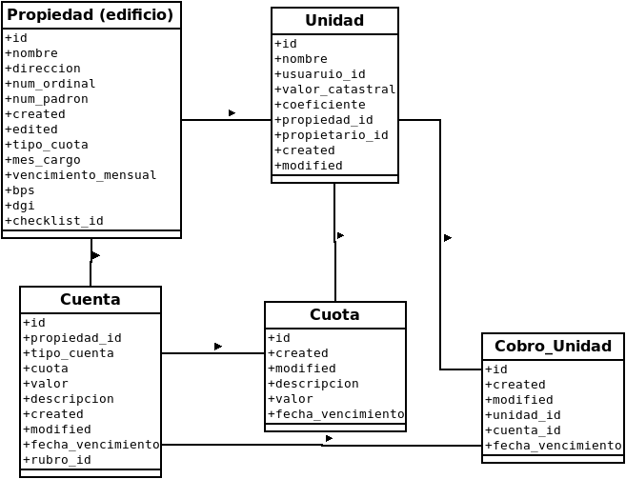
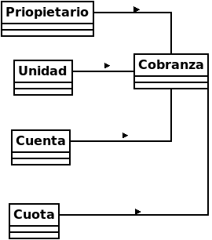

COBRANZA
Atributos | Tipo | Descripción
unidad_id | Integer(11):FK-constrain | Asocia una cobranza con una unidad (1:N)
cuenta_id | Integer(11):FK-constrain | Asocia una cobranza con un cuenta (1:N)
fecha_vencimiento | Date
Método | Descripción | Parámetros | Retorno
crear(unidad_id, cuenta_id) | Crea un nuevo objeto tipo cobranza y persiste sus atributos en la DB [6]:cascade on create (unidad, cuenta, propietario, cuota). | unidad_id – objeto unidad | id – identificador del nuevo objeto persistido
crear(unidad_id, cuenta_id) |  | cuenta_id – objeto cuenta | False – fallo inserción en DB
crear(unidad_id, cuenta_id) |  | propietario_id – objeto propietario ** atributo recuperado por la relación (cascade) | False – fallo inserción en DB
crear(unidad_id, cuenta_id) |  | cuota_id – objeto cuota ** atributo recuperado por la relación (cascade) | False – fallo inserción en DB
list()  [1]:El método puede implementar un Limit para paginacion (10) – depende del SGBD | Lista todos los objetos de tipo unidad | N/A | arreglo(unidad)
getByID(id) | Recupera un objeto de tipo unidad | id-identificador del objeto unidad | Objeto(unidad)
getByID(id) | Recupera un objeto de tipo unidad | id-identificador del objeto unidad | False - objeto no existe
update(id,data:unidad(atributo=>valor)) | Actualiza el objeto unidad identificado con el id actualizando los atributos | id-identificador del objeto unidad | True – Actualizo (persistió) el objeto
update(id,data:unidad(atributo=>valor)) |  | Data-arreglo (nombre_atributo => valor_atributo) | False – No se pudo realizar la operación de actualización
delete(id) | Borra el objeto unidad identificado con el id  [2]:Tomar en cuenta las relaciones de cascada en el SGDB | id-identificador del objeto unidad | True – Borrado el objeto
delete(id) |  | id-identificador del objeto unidad | False – No se pudo realizar la operación de borrado

